**短线选股的技巧**

<http://www.55188.com/viewthread.php?tid=5427280&extra=&highlight=&page=1>

自从混进理想论坛以来，从论坛学到了很多高手的独特的选股方法，俺不断地研究学习，从学写公式源码开始，慢慢融进一些自己的选股思路，发觉选股和预警不外乎2类：买涨和抄底。  
买涨就要买强势股；抄底要提高成功率就必须配合大盘才行，并且可以操作的机会不多。  
俺这个帖子主要来说一说自己的选强势股的简单办法，高手就一笑而过吧。  
寻找强势股有盘中抓机会的，有盘后选股的，盘中抓机会比较难，在T+1的规则下容易发生不可避免的亏损，俺一直弄不好，弄个预警也是时灵时不灵的。  
盘后选股比较靠谱。每天的强势股和热点都不需要什么选股公式，一般都在涨幅榜的第一页，  
比如周三的涨幅榜：

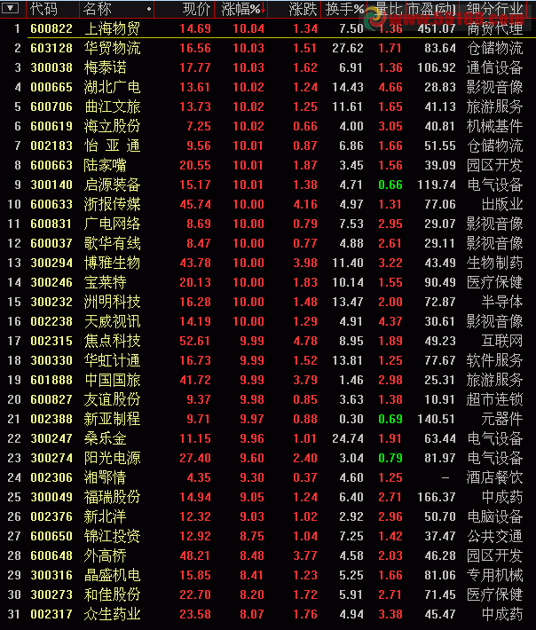

我只要在这31只股中选就可以了，不是主力资金关照的，不是热点的不会走进这第一版，这其实就是明明白白地告诉俺，这里大鱼多，可以撒网！是不是范围很小了？  
接下来就是一只一只翻看了，剔除涨幅巨大的，高位放量盘整的，放巨量急速连续拉升的，只留下刚刚突破起涨的，加进自选股就行了。  
选几只需要放弃的举例子如下：

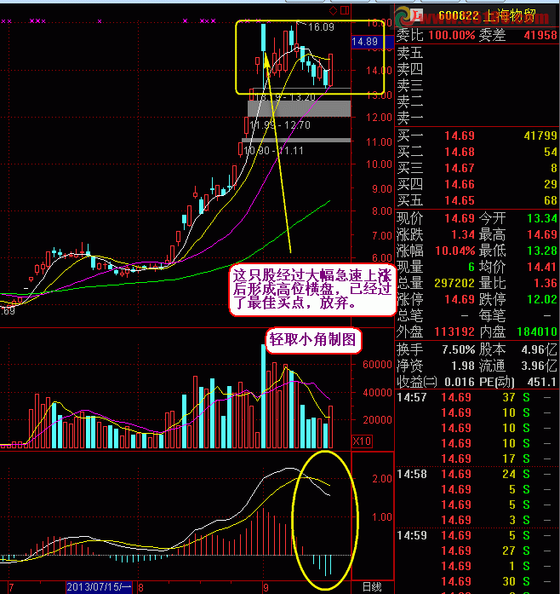

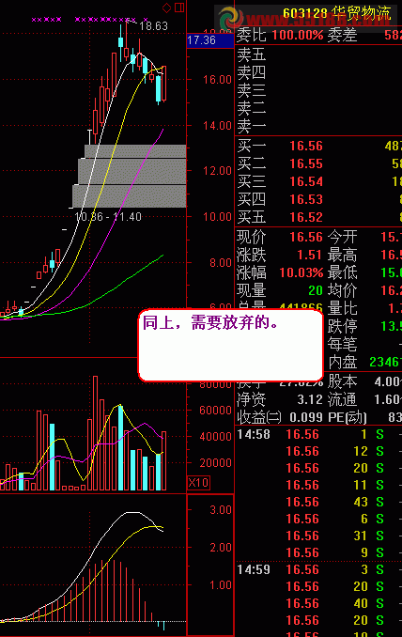

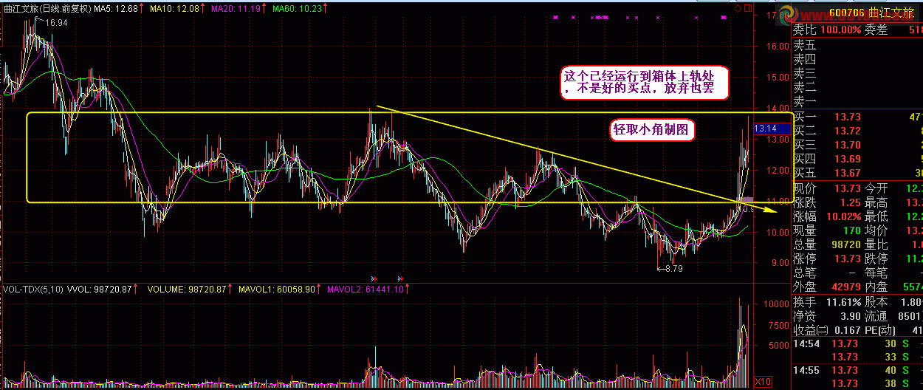

看好的几只举例如下：

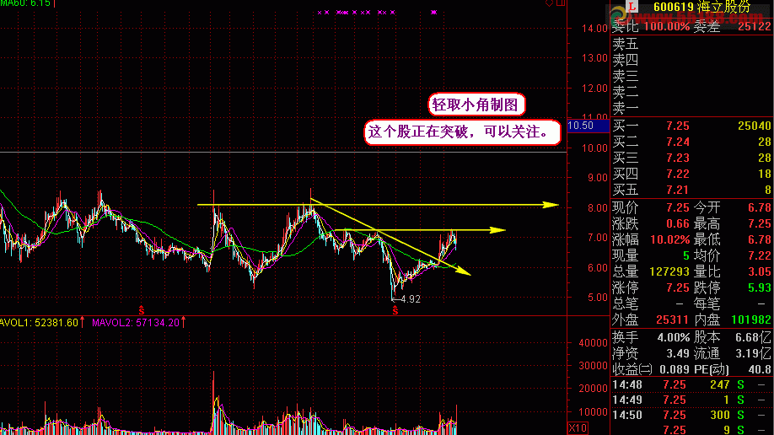

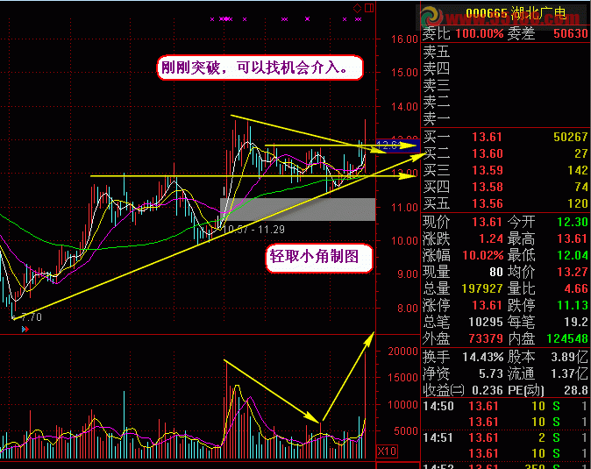

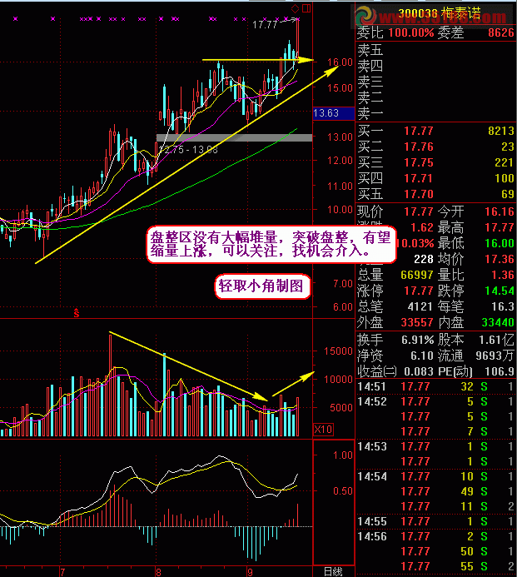通过以上的图解，是不是轻松选到了强势突破股？受益看起来大于风险的好股？  
以下的就不一一举例了。这篇小帖子是俺的实战的一点心得，权当抛砖引玉了。见识浅薄指出欢迎各位老师同学指正讲解，大家一起进步发财！